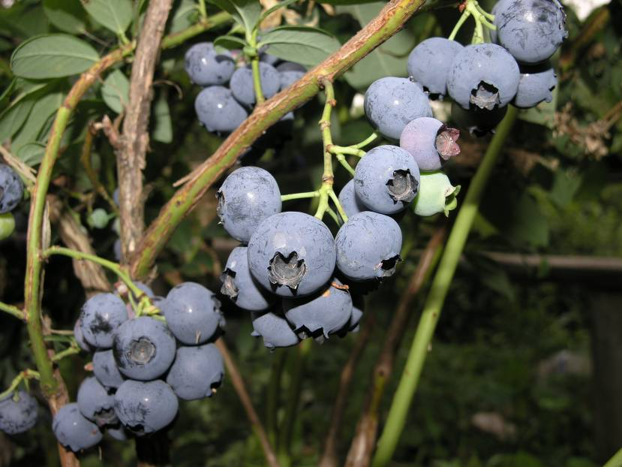
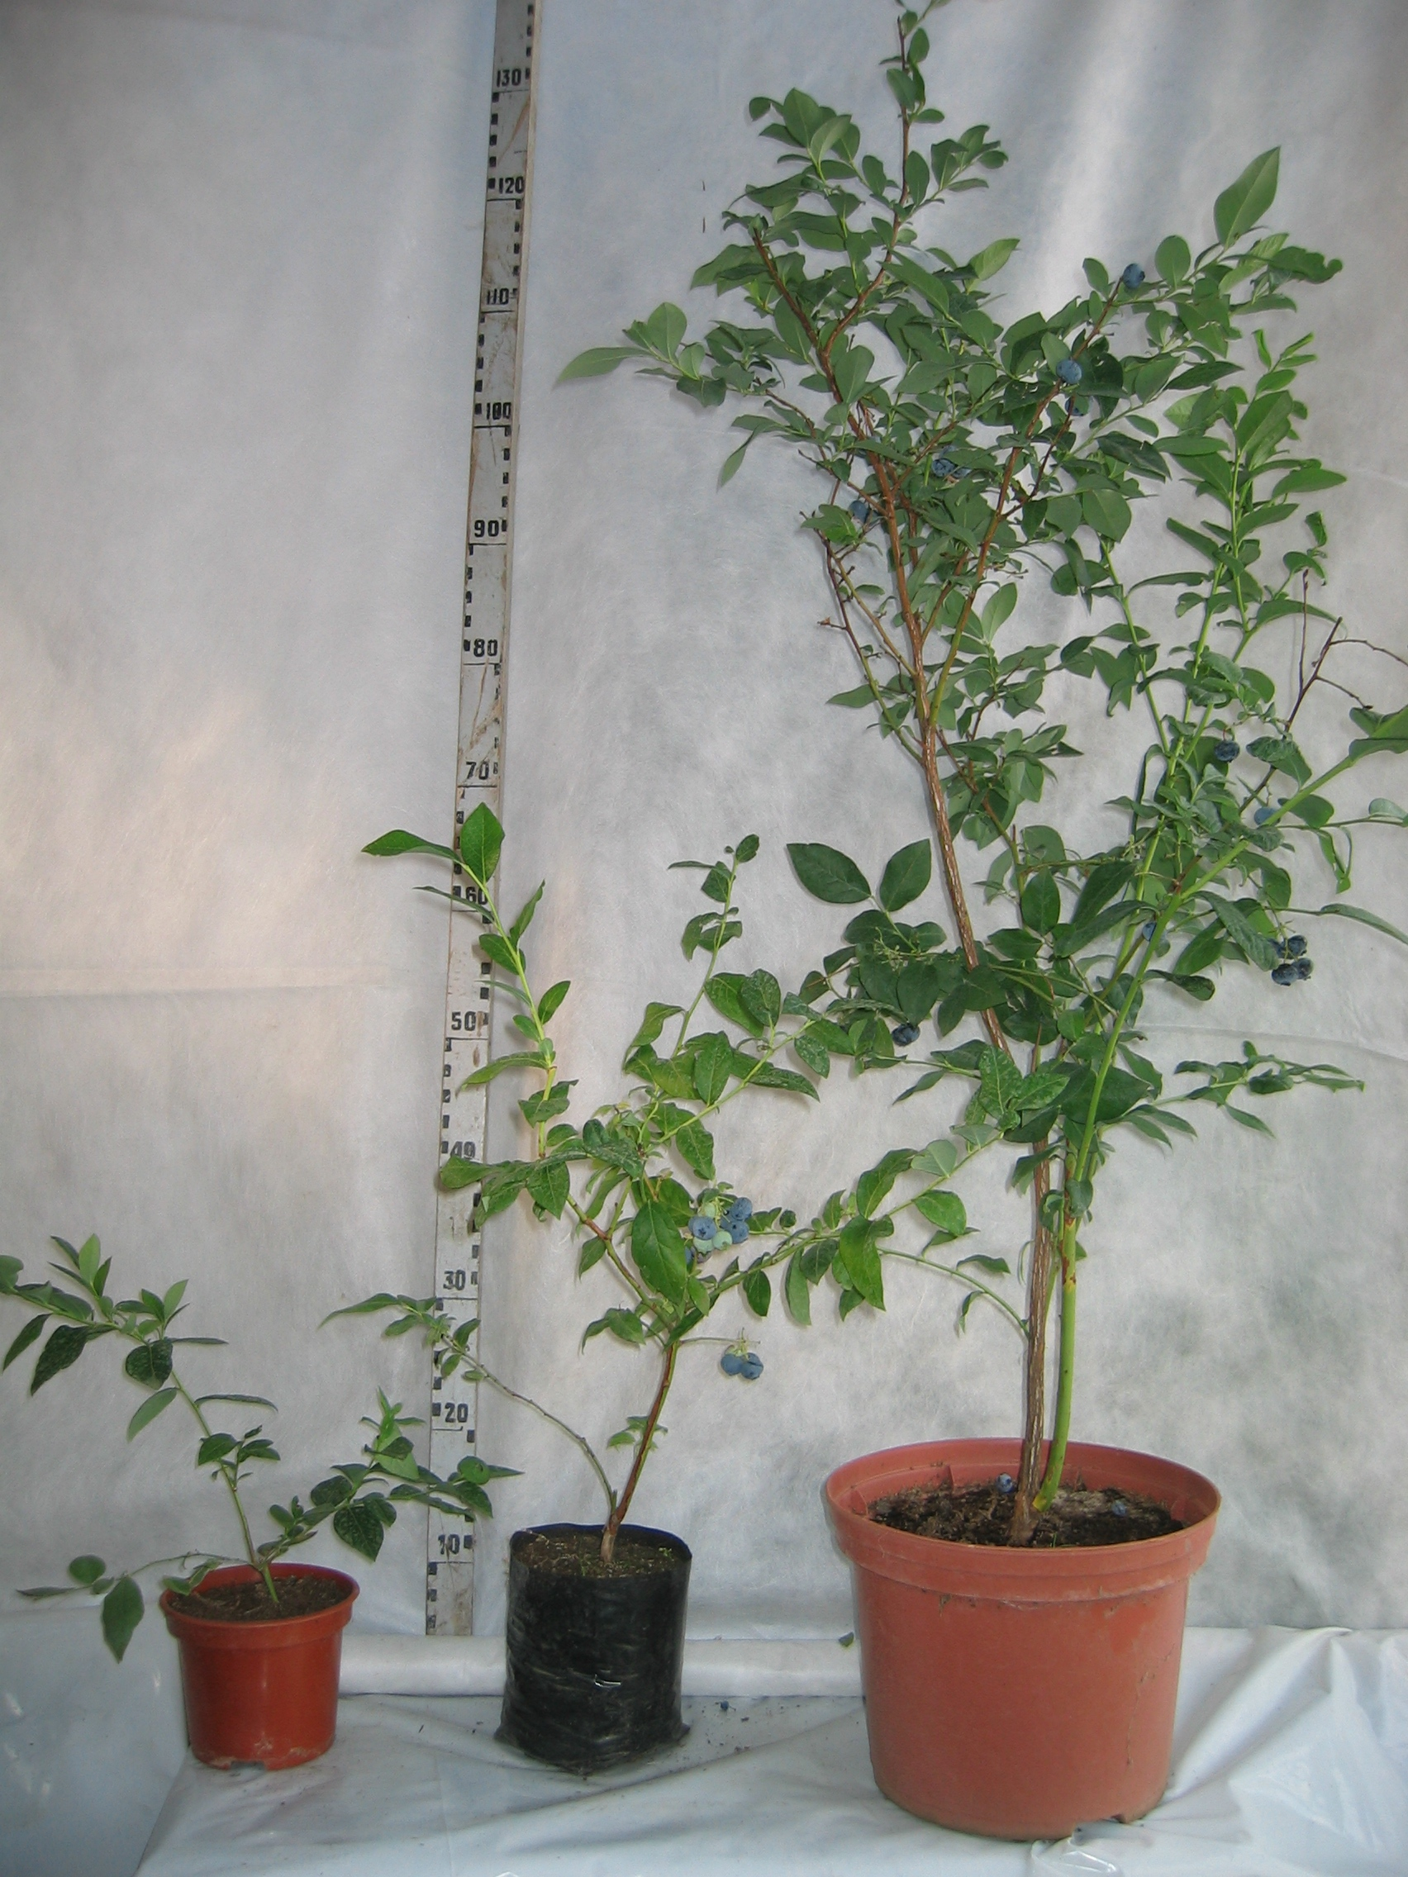

Специализированное
Фермерское хозяйство по производству ягод и саженцев голубики высокорослой
(рекламный проект)

Мичуринск - 2010 г
Составители:
Якименко О.Ф.
Суслин А.А.

Адрес: 393760, Россия,
Тамбовская обл., г. Мичуринск,
ул. Гоголевская, 226
тел/ф. (47545) 5-36-67,
моб. 8-910-750-97-41,
www.saddvorik.ru
smorodina48@yandex.ru

Почему голубика высокорослая?
Голубика высокорослая – новая культура в садах России и поэтому, обращает на себя внимание.
Ягоды служат лакомством в свежем виде и лечебным продуктом при нарушении обмена веществ, сахарном диабете, атеросклерозе, болезнях желудка, улучшает остроту зрения и снимает усталость глаз, особенно для людей проводящих долгое время за компьютером, является сильнейшим антиоксидантом и, как следствие, замедляет процесс старения организма.
В средней полосе России эта культура может успешно возделываться, о чём свидетельствует более чем 20-летний опыт интродукции голубики с ее родины Северной Америки и испытания в наших условиях. Многие сорта голубики выдерживают морозы до -40 ⁰С и проблем с перезимовкой нет. В отдельные годы (2010) подмерзала надземная часть, которая быстро восстановилась.
Для голубики высокорослой пригодны бросовые земли с самой низкой кадастровой оценкой. Это верховые торфяники, песчаные и пылевато-суглинистые кислые почвы (рН -3,8-4,5). К примеру, в Польше предоставление таких почв для окультуривания и выращивания голубики проходит на самых выгодных для фермеров условиях и при поддержке государства.
При соблюдении технологии возделывания этой культуры возможно получение регулярно высоких урожаев, от 5 до 10 т/га, а в отдельные годы даже до 20 т/га.
Голубика быстро растёт и рано вступает в пору плодоношения, чем способствует быстрой окупаемости вложений. Летом и осенью, в зависимости от сорта, на двухлетних саженцах присутствуют первые ягоды. Урожайность молодых посадок (2-й год) составляет около 30% от плановой, на 3-й год уже 50-60%, а с 4-го года наступает полное плодоношение и, практически, окупаются вложенные затраты.
Голубика высокорослая - долговечное растение, по некоторым данным период плодоношения более 50 лет, и это делает её низко затратной культурой, хотя такого опыта выращивания этой ценной культуры в России нет.
Сортовое разнообразие голубики высокорослой, от раннеспелых до позднеспелых сортов позволяет продлить период сбора урожая с июля по октябрь, получив, своего рода, конвейер. Покупатель привыкает к этой ценной ягодной продукции, а в результате повышается спрос и популярность.
Оптовая цена на ягоду в Европе и Америке колеблется от 2 до 6 долларов США за кг, в Москве цена, примерно, такая же. В других регионах эта ягода неизвестна и цена на нее не определена.
Европейская организация взаимоотношений между производителем и потребителем предполагает: сбор ягод в фасовочную тару, первичное охлаждение продукции, упаковку и доставку в супермаркеты. Всё это выполняет сам фермер без посредников, что снижает затраты и улучшает качество продукции. Такой путь возможен и в условиях России.
Производство посадочного материала может быть налажено в фермерском хозяйстве параллельно с выращиванием ягод и это очень выгодная статья доходов.
Большинство удачных зарубежных хозяйств самостоятельно обеспечивают себя посадочным материалом, а так же продают большую часть саженцев начинающим фермерам в своей стране или за границу, к примеру, в Россию. Стоимость одного саженца составляет от 3 до 5 евро с уровнем рентабельности более 300%.
Ниже приводим возможные пути организации производства, по примеру лучших польских фермерских хозяйств, которые в настоящее время обеспечивают ягодой большую часть Европы.

Состав фермерского хозяйства.
- Территория фермерского хозяйства (рис 1).
- Насаждения ягодников.
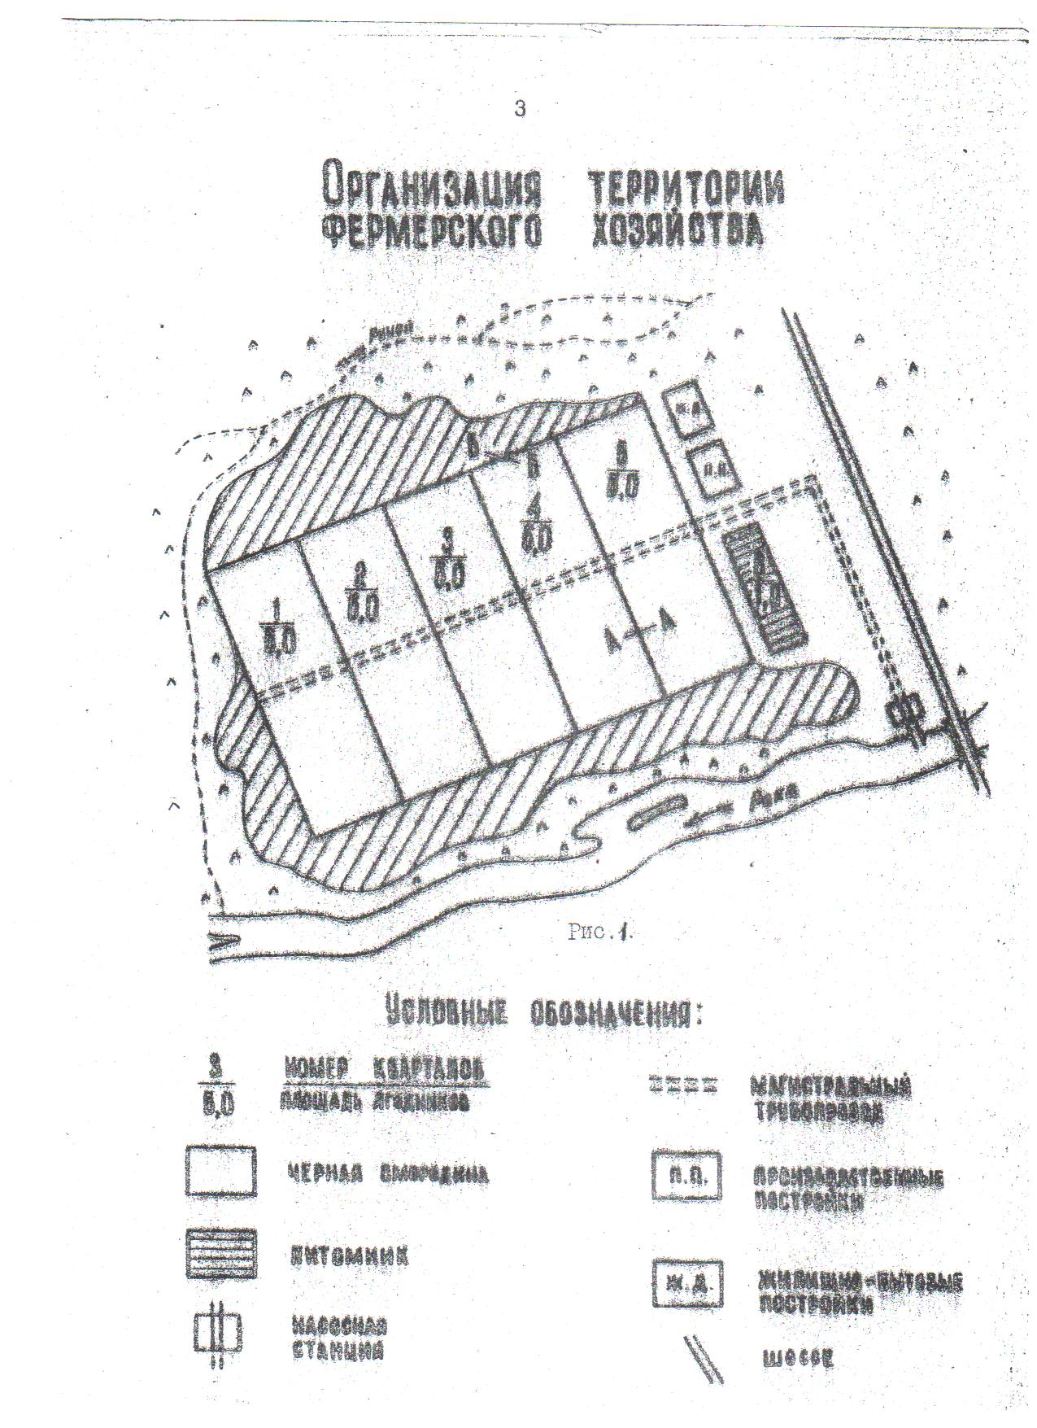

- Питомник для выращивания саженцев голубики высокорослой (рис 2).
- Мелиоративные сооружения (оросительная сеть, насосные станции, оборудование для минеральной подкормки, поливные установки и оборудование для управления техпроцессом.).
- Производственные постройки:
- цех приема продукции, фасовки, охлаждения, упаковки;
- холодильник-хранилище;
- линия быстрой заморозки ягод;
- мастерская, гаражи, склады;
- магазин.
6. Жилищно-бытовые постройки: жилой дом, гараж, парк, водоем.
(строительство по результатам деятельности)

Оптимальные параметры фермы.
Общая земельная площадь, га - 12 га.
в т.ч. - ягодники (5 полей по 2 га) - 10га
- питомник - 1,4 га
- производственные постройки - 0,5 га
- хоз. двор - 0,5 га
- жилищно-бытовые объекты - 0,3 га

Объем производства продукции:
- ягод, т - 50-80.
- саженцы, тыс. шт. - 20-30.
Численность постоянных работников, чел. 4-6.
Численность сезонных работников на период сбора
урожая, чел.-дней от 2500 до 3000
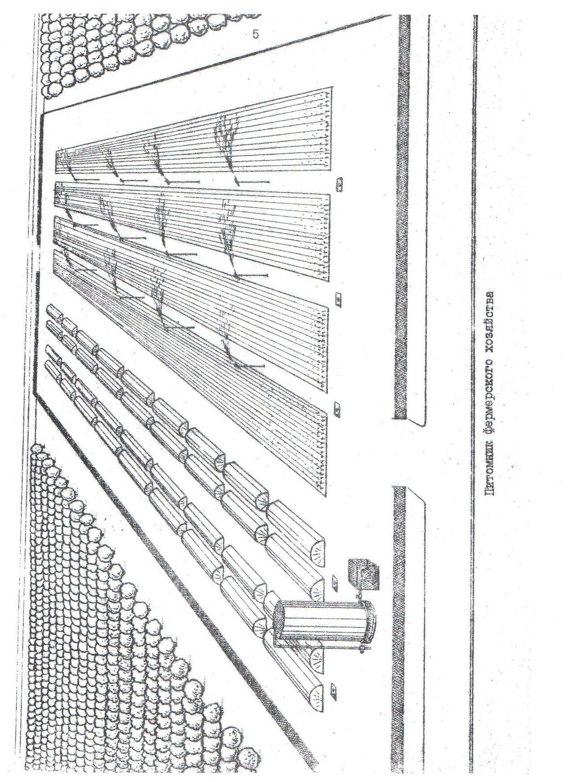

.
Мелиоративные сооружения
Голубику высокорослую невозможно вырастить без воды. В зависимости от источника водоснабжения и объема доступной воды, вопрос обеспечения растений водой и питательными веществами решается многопланово. Приводим несколько противоположных решений.
Первый вариант. Источник водоснабжения река или непересыхающий водоем без ограничения водопотребления. Забор воды осуществляется через стационарную насосную станцию. Способ полива - дождевание любой установкой, к примеру ПЗТ-75, как менее трудоемкий в эксплуатации. Подкормка минеральными удобрениями и подкисление почвы осуществляется с поливной водой, через подкормщики на насосной станции.
Преимущества: борьба с весенними заморозками и ранне-осенними повреждениями растений от морозов.
Второй вариант. Острый дефицит поливной воды. Источник, как правило, глубинная скважина. Далее накопительная емкость для подогрева воды. Способ полива - капельное орошение, с помощью современных капельных систем, к примеру, из Израиля, с полным набором оборудования, включая и контроль процессом.
Преимущества: автоматический процесс, экономия воды.
Третий вариант. Расположение ягодников на участках с близким залеганием воды, т.е. заболоченных торфяниках, наиболее близких к природным условиям обитания голубики топяной. Этот путь самый неудачный по урожайности, механизации возделывания, но возможен, как вариант в условиях брошенных заболоченных земель и недостатка средств.

Стоимость мелиоративных сооружений
Ягодники - 10га. Затрат всего, тыс.руб. -300-2500

1 вариант. Дождевальная оросительная система, насосная станция,
дождевальные установки, смеситель
удобрений, тыс.руб. - 2500
2 вариант. Капельная система полива
(полный комплект) Израиль, тыс.руб. - 1800
Скважина, глубинный насос, емкость
для воды (20м³), тыс. руб. - 300
Строительство и организация, тыс. руб. - 300
Итого, тыс. руб. - 2400
3 вариант. Заболоченные торфяные почвы.
Осушительные каналы, дороги,
полив в засуху из мобильной бочки тыс. руб. - 300

Питомник - 1,4 га. Затрат всего, тыс. руб. -186
Пленочные укрытия 0,4га. Пленочные укрытия, туманно-
образователи, оросительная сеть, электронное
управление, насос, емкость -10м³, тыс. руб. - 140
Участок доращивания саженцев - 1,0 га. Оросительная
сеть, дождеватели, управление, тыс. руб. - 45
Итого, затрат на мелиорацию, тыс. руб. -486 - 2686
Мелиоративные работы и сооружения относятся к затратам на капитальное строительство со сроком амортизации 10 лет. Годовая амортизация составит от 49 до 269 тыс. руб.
Землеустройство
Выбор земельного участка лучше поручить специалистам, так как допущенные ошибки невозможно исправить.
Основное внимание уделяется соответствию конкретных почвенных условий требованиям культуры: кислые (рН -3,8-4,5) торфяники, а так же кислые или искусственно закисленные почвы грубого механического состава, с наличием гумуса не менее 3.5%.
Вода для полива должна подаваться бесперебойно на протяжении всего вегетативного периода. Электроснабжение постоянное, так как в питомнике применяется зеленое черенкование
Далее разрабатывается проект организации хозяйства - документ, в котором отражены:
- цель и задачи;
-пути решения;
- приведены расчёты;
- предложен бизнес - план;
- план по организации и благоустройству;
- структура хозяйства;
- капиталовложения;
- набор техники;
- технология выращивания.
Проект является основанием для финансирования и программой действий.

Организация ягодников.
Общая площадь ягодников, га 10,0
Схема посадки ягодников, м. 3,5*1,0
Количество растений на 1 га, шт. 3000
Страховой фонд на ремонт(30%), шт/га 1000
Площадь очередного поля, га 2,0
Потребность в саженцах в год, шт. 8000
Стоимость одного саженца, руб. 120
Стоимость посадочного материала на 1 год, тыс. руб. 960
Общая стоимость посадочного материала
на 10 га, тыс. руб. 4800
Стоимость подготовки земли, тыс. руб. 60-90
Производственные затраты (10га) тыс. руб. 60-90
Количество торфа в посадочную яму, литр. 8-10
Стоимость торфа на 10 га, тыс. руб. 600
Общая стоимость закладки ягодников, тыс. руб. 5580
Амортизационные отчисления (за 10лет), тыс. руб. 558

Сорта голубики высокорослой
Предлагаемый набор включает сорта раннего, среднего и позднего сроков созревания, что обеспечивает длительный период уборки урожая (около110 дней) и равномерное поступление денежных средств.
Вариант 1.
1. Earliblue (20.06-15.07) -10%.
2. Stanley (10.07-30.07) -20%.
3. Northland (20.07-10.08) -10%.
4. Blucropp (01.08-20.08) -40%.
4. Herbert (20.08-15.09) -10%.
5. Darrou (10.09-30.09) -10%.

Достоинством перечисленных сортов является исключительные вкусовые качества ягод, высокая и стабильная урожайность, транспортабельность и товарность ягоды, долговечность куста, высокая засухоустойчивость и морозостойкость, устойчивость к болезням и вредителям.
Применение этих сортов позволяет достичь высоких результатов при возделывании голубики по индустриальной технологии.

Комплекс машин и орудий для производства ягод голубики высокорослой по интенсивной технологии.
Марка | Наименование машин и орудий | Стоимость в ценах за 2010г., тыс. руб. | Потребность, шт.
Марка | Наименование машин и орудий | Стоимость в ценах за 2010г., тыс. руб. | 1 ферма на 10 га. |  | 4 фермы вместе на 40 га.
Трактора.  МТЗ-82  Серийные машины и на заказ  БДН-2,0  КМК-2,2  КПГ-2,6  СНП 75/100  СНП 100/150  ПЗТ-75  ОУМ-320  ФЯ-0,5  2ПТС-4  ПАВ-8м  РЖ-3,1  СВ-1  ОКС-0,9 | Трактор колесный  Борона дисковая навесная  Культиватор для ягодников  Плоскорез-глубокорыхлитель  Насосная станция  Насосная станция  Поливной агрегат  Опрыскиватель малообъемный  Фреза ягодниковая  Телега тракторная  Сучкорез пневмоагрегат  Поливная бочка  Сборщик ветвей  Обрезчик кустов смородины | 900  65  110  200  800  1400  600  135  60  150  220  80  40  35 | 1  1  1  1  1  -  1  1  1  1  1  1  1  1 |  | 4  2  2  1  -  1  4  2  2  2  1  4  1  1
Суммарная стоимость оборудования тыс. руб. |  |  |  | 3395 | 9255
Стоимость техники в расчете на 1 ферму |  |  |  | 3395 | 2214
Амортизационные отчисления на технику |  |  |  | 424 | 342

Экономическое обоснование
Ягодники плодоносящие (4-й год от посадки).
Урожайность, т/га - 5,0-8,0
Валовой сбор с 10 га. тонн. - 50-80
Цена реализации руб./кг.:
-обязательные договорные поставки - 60
- коммерческая реализация в крупных городах - 180
Стоимость выращенной продукции (доход), млн.руб. - 5,0-14,4
Затраты труда на выращивание ягод:
-чел.-дней на 10га - 480-570
-средств, тыс. руб. на 10 га. - 192-228
затраты труда и средств на сбор урожая:
-чел.-дней на 10га - 2500-4000
-средств, тыс.руб. на 10 га. - 750-1200
Итого затрат. на 10 га. тыс. руб. - 942-1428
Производственные затраты (электроэнергия,
пестициды, материалы и т.д.) тыс. руб. - 600-1400
Амортизационные отчисления на закладку
10 га (срок 10лет), тыс. руб. - 558
Амортизационные отчисления по капитальным
вложениям, тыс. руб. - 49-259
Амортизационные отчисления на с.х. технику, тыс. руб. - 342-424
Налоги, отчисления, штрафы, тыс. руб. - 230-360
Прибыль, млн. руб. - 2,28 - 9,96
Отчисления от прибыли на строительство жилого
дома и расширенное воспроизводство (30%), тыс. руб. - 750-3320
Чиста прибыль по ягодникам, млн. руб. 1,53 - 6,64

Питомник:
Ежегодный объем производства саженцев, тыс.шт. - 20-30
Стоимость выращенной продукции, тыс. руб. - 2500-4000
(доход)
затраты труда и средств:
-чел.-дней на 10га - 360
-средств, тыс.руб. на 10 га. - 750-1200
Производственные затраты, тыс. руб. -160
Амортизация затрат на капвложения, тыс. руб.
(оросительная сеть, установки туманообразования,
электронное управление, емкости, насосы,
дождеватели, глубинные скважины) -18,6
Срок окупаемости 10 лет.
Налоги, отчисления, штрафы, тыс. руб. - 220-370 Прибыл по питомнику, млн. руб. - 1,48 - 2, 53
Отчисления на строительство и расширенное
воспроизводство, млн. руб. - 0,6 - 1,0
Чистая прибыль по питомнику, млн. руб. - 0,86 - 1,53
Чистая прибыль по хозяйству, млн. руб. - 2,39 - 8,17

2. Бизнес - план

Выращивание ягод голубики высокорослой и саженцев в одном месте путем организации специализированного ягодоводческого фермерского хозяйства с законченным циклом или нескольких хозяйств одного направления, что гораздо эффективнее, является выгодным коммерческим предложением для вложения средств со сроком полной окупаемости за 3 года плодоношения, о чем свидетельствуют представленные выше расчёты. Кроме того, инвестирование средств в целевые проекты стимулирует развитие отрасли и в случае успешной реализации предложения, покажет пример развития отрасли.
В настоящий момент можно предложить три варианта развития событий. Выбор пути определяется наличием средств, от дешевого и постепенного до дорогого и наиболее быстрого.
Первый вариант. Постепенная (по 2 га ежегодно) закладка 10 га насаждений голубики в течение 5 лет, с одновременным строительством оросительной сети, насосной станции покупкой поливных агрегатов, организацией собственного питомника для выращивания саженцев.
Этот путь представляется возможным для состоявшихся фермеров с собственной землёй, техникой и наличием небольших средств (до 2 млн. руб.), в качестве переориентации вида деятельности или дополнительного производства.
Для начала потребуется покупка исходного посадочного материала голубики высокорослой только для посадки первого поля - 2 га, на что потребуется 960 тыс. руб.
в дальнейшем фермер самостоятельно построит питомник, оросительную сеть и др.производственные объекты в соответствии с проектом. По мере поступления средств от реализации свежей ягоды, (табл.2.1.), фермер сможет купить оборудование для охлаждения ягод, авторефрижератор и недостающие с.х. машины.
Второй вариант. Закладка одновременно 10 га насаждений голубики с покупкой саженцев, техники и строительством мелиоративных и производственных объектов, на что потребуется соответственно 5,6 + 3,4 + 2,7 +1,2 млн.руб. Всего около 13,0 млн.руб.
Конечно, этот вариант ожжет состояться при инвестировании средств со стороны. Срок окупаемости вложений составляет 4-5 лет по мере поступления доходов от выращенной продукции (табл. 2.2.).
Третий вариант.
Быстро окупаемым (4года) является предложение с организацией 4-х фермерских хозяйств на площади 48 га. Закладка насаждений может быть выполнена одновременно на 40 га. в 2011 или 2012 годах. В этом случае саженцы необходимо будет закупить (Предложение 1). В расчете на 40 га потребность в саженцах составит около 160 тыс. шт., на сумму 19,2 млн. руб., по цене 120 руб. за шт., (однолетки) или 35,2 млн. руб. по цене 220 руб. за шт., (двухлетки). Посадка двухлетними саженцами ускорит окупаемость затрат на один год раньше.
Объём капиталовложений на все производственные объекты, технику, уходные работы до плодоношения и производственные затраты составят от 48 до 67 млн.руб.
В зависимости от цены реализации выращенной продукции (табл. 2.3.), ежегодный доход в период полного плодоношения может колебаться от 12,0 до 57,6 млн.руб., что за 3 - 4 года полностью покрывает объём вложенных средств.
Календарный план реализации проекта представлен в таблице 2.4.

Таблица 2.1.
Вариант 1.
План поступления ягод голубики по полям освоения с 10 га насаждений (тонн).
Ожидание дохода, тыс. руб.

Годы | поступления ягод по полям освоения (тонн). |  |  |  |  | Валовой сбор, т. | Ожидаемый доход при цене реализации 60 руб./кг, млн. руб. | Ожидаемый доход при цене реализации 180 руб./кг, млн. руб.
Годы | 1 поле 2 га. | 2 поле 2 га. | 3 поле 2 га. | 4 поле 2 га. | 5 поле 2 га. | Валовой сбор, т. | Ожидаемый доход при цене реализации 60 руб./кг, млн. руб. | Ожидаемый доход при цене реализации 180 руб./кг, млн. руб.
2011  2012  2013  2014  2015  2016  2017  2018 далее ежегодно | посадка  3-5  5-8  10-16  10-16  10-16  10-16  10-16 | -  посадка  3-5  5-8  10-16  10-16  10-16  10-16 | -  -  посадка  3-5  5-8  10-16  10-16  10-16 | -  -  -  посадка  3-5  5-8  10-16  10-16 | -  -  -  -  посадка  3-5  5-8  10-16 | -  3-5  8-13  18-29  28-45  38-61  45-72  50-80 | -  0,18-0,3  0,48-078  1,08-1,74  1,68-2,70  2,28-3,66  2,70-4,32  3,00-4,80 | -  0,54-0,9  1,44-2,34  3,24-5,22  5,04-8,10  6,84-10,98  8,10-12,96  9,00-14,40

Таблица 2.2.

Вариант 2.
План поступления ягод голубики с 10 га насаждений при посадке в 2011г. Ожидаемый доход.

Годы | Состояние насаждений | Валовой сбор, тонн | Ожидаемый доход при цене реализации 60 руб./кг, млн. руб. | Ожидаемый доход при цене реализации 180 руб./кг., млн. руб.
2011  2012  2013  2014  С 2015 не менее 10 лет | Новосадки - 10 га  Голубика молодая, 1-й год, ожидаемая урожайность - 30% плановой  Голубика молодая, 2-й год, урожайность - 50% плановой  Голубика плодоносящая  Полное плодоношение | -  15-25  25-40  50-80  50-80  ежегодно | -  0,9-1,5  1,5-2,4  3,0-4,8  3,0-4,8 | -  2,7-4,5  4,5-7,2  9,0-14,4  9,0-14,4

Таблица 2.3.
Вариант 1.
План поступления ягод голубики с 40 га насаждений при посадке в 2011г.

Годы | Состояние насаждений | Валовой сбор, тонн | Ожидаемый доход при цене реализации 60 руб./кг, млн. руб. | Ожидаемый доход при цене реализации 180 руб./кг, млн. руб.
2011  2012  2013  2014  С 2015 и далее | Новосадки - 40 га  Насаждения молодые, 1-й год, ожидаемая урожайность - 30% плановой  Насаждения молодые, 2-й год, урожайность - 50% плановой  Плодоносящие насаждения - 1-й год  Полное плодоношение | -  60-96  100-160  200-320  200-320  ежегодно | 3,6-5,76  6,0-9,6  12,0-19,2  12,0-19,2 | 10,8-17,2  18,0-28,8  36,0-57,6  36,0-57,6

Таблица 2.4.
Календарный план закладки насаждений голубики высокорослой единовременно на площади 40 га.
Примерная стоимость этапов.

№ п/п | Название этапов | Сроки  выполнения | Примерная стоимость, тыс. руб.
1  2  3  4  5  6  7 | Почвенные изыскания, оценка пригодности условий для выращивания голубики, выбор участка, привязка к местности.  Разработка проекта организации специализирован.  Фермерского хозяйства  Привязка к местности,  Организация территории  Строительство оросительной сети (насосная станция, магистральные трубопроводы, разбивка по полям, устройство водовыпусков)  Закупка с.х. техники  Закупка саженцев, посадка насаждений  Уходные работы (2 года). | Август 2010г.  Сентябрь - ноябрь 2010г.  Октябрь - Ноябрь 2010г.  Апрель - Июнь 2011г.  Май 2011г.  Июнь 2011г.  Июнь - Октябрь 2011г.  Апрель - Ноябрь 2012г. | 80  120  160  6500-12500  9255  19200-35200  900  600  1200

Предложение
Плодопитомник КФХ «Смородина» продаёт посадочный материал
голубики высокорослой трёх возрастных групп (фото).

1 год 2 года 3 года
Оптовая цена на 2010г.
120 руб. 220 руб. 800руб.
Наш адрес: 393760 Россия, г. Мичуринск, Тамбовская обл. ул. Гоголевская, 226. т/ф. (47545) 5-36-67, моб., 8-910-750 97-41.
www.saddvorik.ru, smorodina48@yandex.ru

